ΧΑΡΑΚΤΙΚΗ ΜΕ ΛΑΔΟΠΑΣΤΕΛ
(Ιδανική διάρκεια: δύο διδακτικές ώρες, 90 λεπτά)
Η τεχνική αυτή είναι μια πολύ ωραία δραστηριότητα, η οποία μας δίνει την ευκαιρία για σύνδεση με άλλα διδακτικά αντικείμενα, όπως και με την γνωριμία με την καλλιτεχνική τεχνική της χαρακτικής. Είναι κατάλληλη τόσο για μικρά, όσο και για μεγάλα παιδιά. Τα υλικά που χρειαζόμαστε είναι:
- Υλικά: Ένα κουτί λαδοπαστέλ των 12 τεμαχίων ανά δύο άτομα,
- ένα φύλλο λευκό χαρτί Α4 ή χαρτόνι κανσόν,
- μαύρη τέμπερα, αλουμινόχαρτο για παλέτα, χοντρά πινέλα, καλαμάκια για σουβλάκια ή οδοντογλυφίδες για χάραξη,
- άχρηστα μπουκάλια νερού του λίτρου κομμένα στα δύο, για ύγρανση και ξέπλυμα των πινέλων, χαρτί κουζίνας για σκούπισμα των χεριών
- παλιές εφημερίδες για κάλυψη των θρανίων.
Διαθεματικοί στόχοι: Μελέτη περιβάλλοντος, Φως, χρώματα του πρίσματος, το φαινόμενο της τριβής, οι τεχνικές της Χαρακτικής (χαλκογραφία-ξυλογραφία-λιθογραφία-μεταξοτυπία), έκφραση συναισθημάτων, παραγωγή λόγου μέσα από τα εικαστικά.
Λέξεις κλειδιά: Φως-σκοτάδι, φωτεινά, χαρούμενα χρώματα-χαρούμενα συναισθήματα, ζεστά και κρύα χρώματα-μαύρο σκοτάδι, νύχτα, τρίβω-καλύπτω- χαράζω-αποκαλύπτω.
Δομή μαθήματος: Εισαγωγή στο θέμα, με αφόρμηση σχετική με κάποιο άλλο γνωστικό αντικείμενο, δημιουργική δραστηριότητα, σχολιασμός και αξιολόγηση των αποτελεσμάτων.
Οι φάσεις περιληπτικά:
- Αφήνω ένα λευκό πλαίσιο στην άκρη του χαρτιού μου, που δεν θέλω να αγγίξω. Σχεδιάζω με χρώμα ένα πλαίσιο, εντός του οποίου θα ζωγραφίσω.
- Τρίβω φωτεινά, χαρούμενα ζωηρά χρώματα σε λωρίδες, σε όποια κατεύθυνση θέλω. Αποφεύγω τα σκούρα χρώματα στο κέντρο.
- Καλύπτω τη ζωγραφιά μου με μαύρη τέμπερα.
- Αφήνω το έργο μου στην άκρη μέχρι να στεγνώσει.
- Χαράζω πάνω στην τέμπερα σχέδια, αποκαλύπτοντας και ξεθάβοντας τον θησαυρό των χρωμάτων που έχω θάψει.
Προσοχή:
- Πατάμε γερά το λαδοπαστέλ πάνω στο χαρτί, για να μας δώσει τη μέγιστη δυνατή κάλυψη. Αν μείνει λευκό χαρτί από κάτω, δεν γίνεται καλό το έργο μας. Αποφεύγουμε τα πιο σκούρα χρώματα, όπως το μωβ, και μπλε στο κέντρο.
- Κατά τη διάρκεια του στεγνώματος, επεξεργαζόμαστε με τα παιδιά τους διαθεματικούς στόχους, εμπεδώνοντας γνώσεις από άλλα μαθήματα.
- Για να στεγνώσει πιο γρήγορα η τέμπερα, μπορούμε να χρησιμοποιήσουμε σεσουάρ για τα μαλλιά.
- Στο τέλος χαράζουμε τον τίτλο του έργου μας, και υπογράφουμε μέσα στο έργο.
- Αν δεν προλάβουμε να ολοκληρώσουμε στη διάρκεια μιας διδακτικής ώρας, συνεχίζουμε με την χάραξη στην επόμενη.
- Προσπαθούμε να φωτίσουμε καλά τα έργα μας, δεν τα αφήνουμε σκοτεινά. Θα μας βοηθήσει σε αυτό αν χαράξουμε στα κενά βουλίτσες, γραμμές, αστεράκια, σπείρες κλπ.
- Εκθέτουμε τα έργα στον πίνακα και συζητάμε τα αποτελέσματα…Μπορούμε να μιλήσουμε για τα έργα μας, να εκφράσουμε τα συναισθήματά μας, συνδυάζοντας το μάθημά μας με το μάθημα της γλώσσας.
- Κριτήρια για την αξιολόγηση: Ισορροπημένη σύνθεση, αρμονικό μοίρασμα των σχημάτων στον χώρο.

ΧΑΡΑΚΤΙΚΗ ΜΕ ΛΑΔΟΠΑΣΤΕΛ
(Μερικά παραδείγματα)
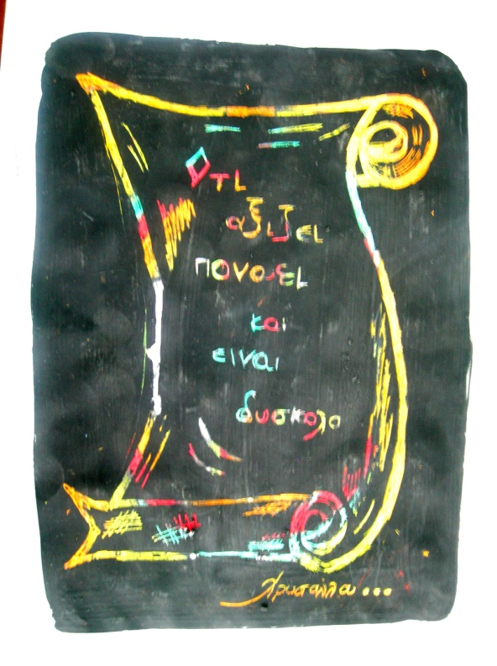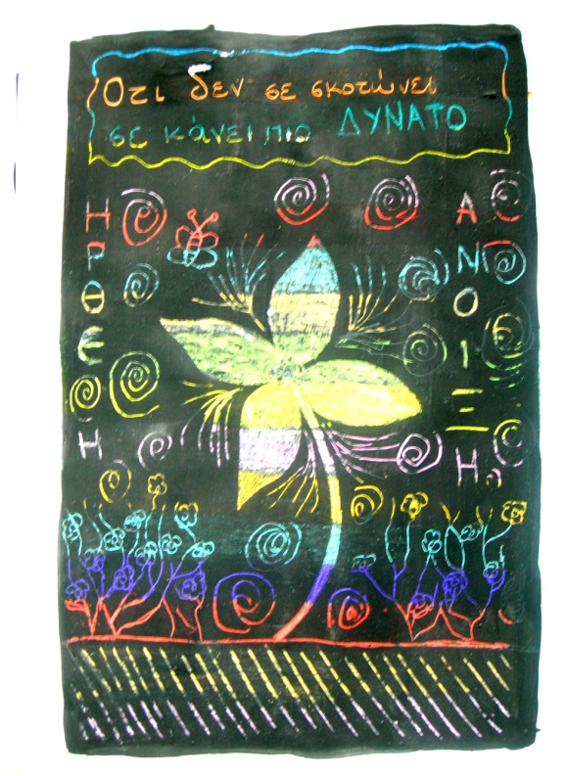
Μπορείτε να διακρίνετε τις λωρίδες χρωμάτων που «κρύβονται» από κάτω.
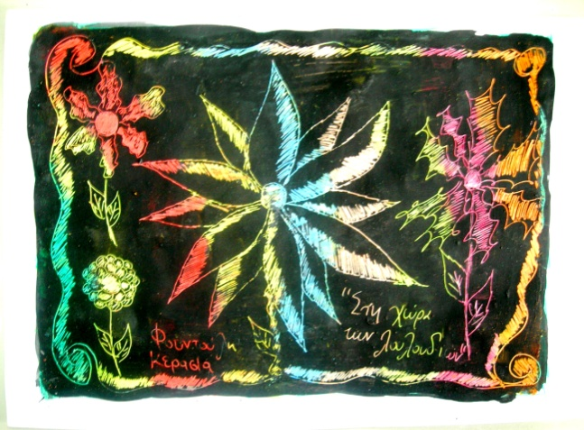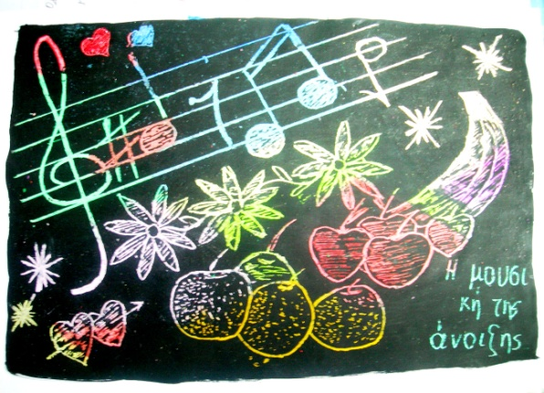

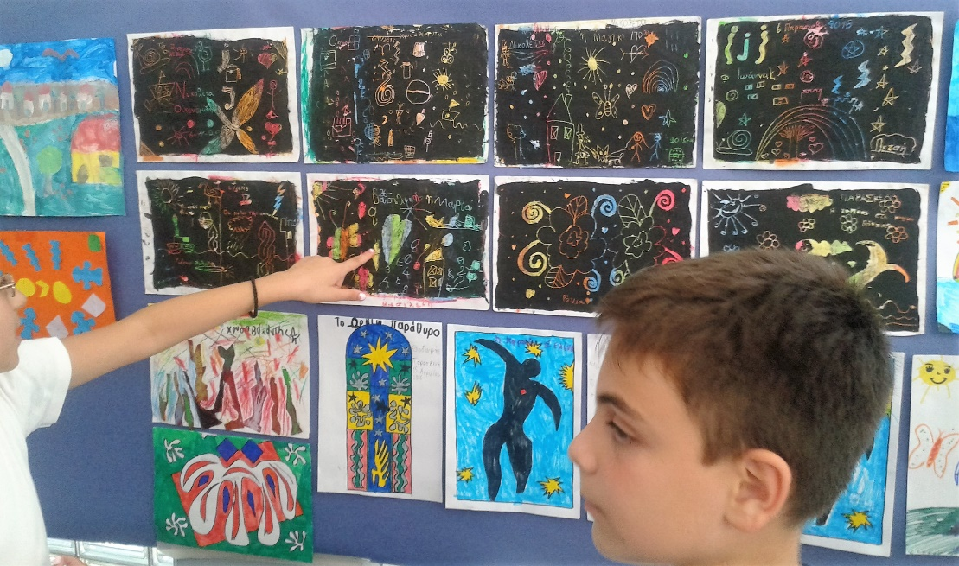
Έκθεση με έργα παιδιών του 10^{ου} δημοτικού σχολείου, Ιούνιος 2016
